Yeni bir dil öğrendik; “OYUNCA”

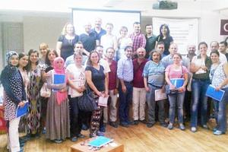
Güney Ege Kalkınma Ajansı (GEKA) desteğiyle, Efeler İlçe Milli Eğitim Müdürlüğü tarafından organize edilen ve Efeler ilçesi Zübeyde Hanım Anaokulu ve Hacı Kadriye Arslan RAM işbirliği ile gerçekleştirilen Rehber Öğretmenlere "Oyun Terapisi Eğitimi" sona erdi.
Klinik Psikolog, Pedagog Mehmet Teber tarafından gerçekleştirilen eğitim çalışması, katılımcıların hem dışındaki çocukları hem de içlerindeki çocuğu anlama yolunda rehber öğretmenlere farkındalık ve içgörü kazandırdı.

OYUN TERAPİSİ NEDİR?
Oyun; çocuğun iç dünya ile dış dünya arasında yolculuk yaparken kendini bulma sürecidir. Çocuk oyunda öğrenirken diğer yandan da kendini ifade etme olanağı bulur. Dil ile kendini yeterince ifade edemeyen çocuk, yaşantıladığı olayları oyuna yansıtmaktadır. Oyunda çocuğun hayatının bir bölümünü görürüz. Hayatının herhangi bölümünü oyun ve oyuncaklarla anlatan çocuk, bazen çözümleyemediği olaylar olduğunda aynı oyunu tekrar tekrar oynayabilir.
Deneyimsel oyun terapisinde çocuk oyunla bütünleşmektedir. Terapinin amacı; çocuğun kendini duygusal olarak iyi hissetmesini sağlamak; davranışsal, bilişsel süreçlerinde ortaya çıkabilecek aksaklıklara engel olmak ve deneyimlediği olumsuz olayları çözümlemesine yardım etmektir. Oyun terapisinde ağırlıklı 2-12 yaş aralığı çocuklarla çalışılmakla birlikte ergen ve yetişkinlerle de çalışılabilmektedir.
Oyun Terapisinin Etkili Olabileceği Psikolojik Problemler:
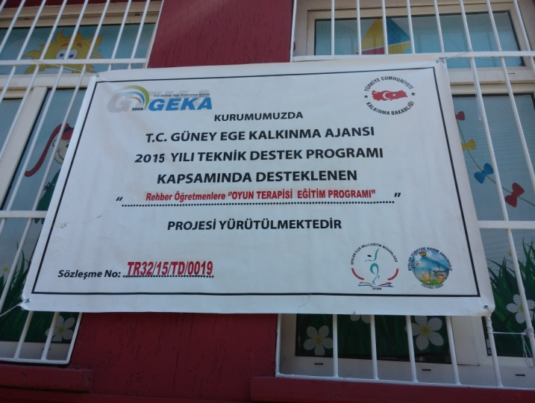
Kaygılar, Korkular ve diğer Anksiyete Sorunları, Çocukluk Depresyonu, Travmatik bir olayın ardından yaşanan sorunlar (Travma Sonrası Stres Bozukluğu), DEHAB (Dikkat Eksikliği ve Hiperaktivite Bozukluğu), Öğrenme Güçlüğü, Çocuklarda Görülen Saldırganlık, Dürtüsellik / Impulsivite, Okuma ve Konuşma Bozuklukları, Özgüven Sorunları, Sosyal Gelişim Sorunları, Utangaçlık ve İçe Kapanıklık, Psikolojik Ağrılar, Çocukta Baş Ağrısı ve Karın Ağrıları, Boşanma Sonrası Adaptasyon Sorunları, Uyum ve Davranış Bozuklukları vb.. Oyun terapisinde çocuğun gelişim durumlarına bağlı olarak, oyun yoluyla çocuğun kendini ifade etme becerisinin gelişmesi sağlanmaktadır. Bu yüzden çocuklarla çalışacak uzmanlarda oyun terapisi becerileri önemli bir araçtır. Oyun terapisinde çocuklara kendilerini tam olarak ifade etme, kendisinin anlaşılacağı ve kabul edileceği güveni içinde kendini anlatma şansı sunulmaktadır.

4 GÜN SÜRDÜ
Eğitim, Efeler Zübeyde Hanım Anaokulu'nda 4 gün sürdü. Dört gün sonunda katılımcı Rehber öğretmenlere sertifika verildi. (ATİLA KARPINAR)

